WYPRAWKA 3-LATKA NA ROK SZKOLNY 2026/2027
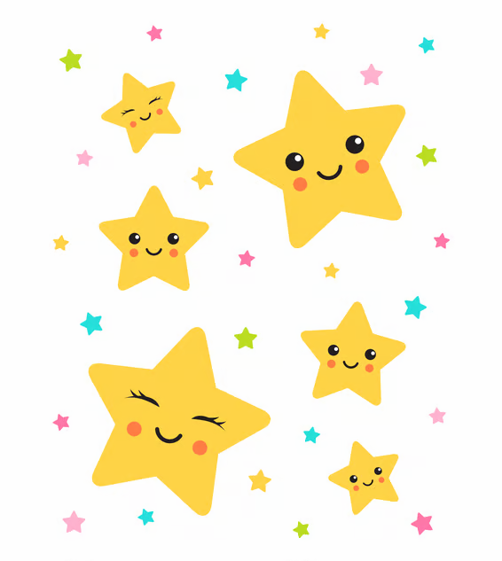
Pakiet podręczników wydawnictwa Klett Trzylatki zostanie zamówiony przez wychowawcę.
- 2x klej w sztyfcie duży Amos GlueStick 22gr
- 2x grube kredki Bambino 12 kolorów
- 1x ryza papieru ksero
- nożyczki (dla dzieci leworęcznych- leworęczne)
- blok techniczny kolorowy A3

- 3x op. chusteczek higienicznych w pudełku (wyciąganych)
- 2x op. chusteczek nawilżanych
- buty na zmianę na białej podeszwie - wygodne, łatwo wsuwane lub na rzep PODPISANE
- ubranie na zmianę (3 komplety: bielizna, spodnie, bluzka, skarpetki reklamówka) - w worku materiałowym PODPISANYM
- kocyk i mała poduszka PODPISANE
- strój na gimnastykę(biała bluzka, ciemne krótkie spodenki) w PODPISANYM worku
Proszę nie kupować: plasteliny, farb i pędzelków.
Te rzeczy zostaną zamówione przez wychowawcę.

